**Чеквейер METALLAR WU**

**(система динамического взвешивания)**

Оборудование на сайте:

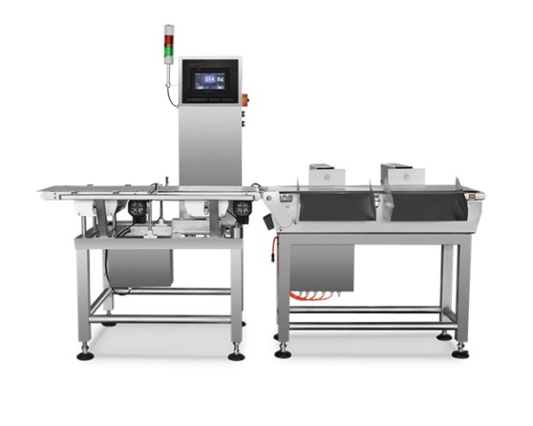<https://www.golfstream.org/catalog/inspektsionnoe_oborudovanie/chekveyery/dlya_shtuchnikh_produktov/>

Чеквейер (от английского checkweigher – контрольные весы) или система динамического взвешивания, предназначен для взвешивания продуктов, движущихся по технологической линии, распределяет их согласно заданным весовым зонам и сортирует или отбраковывает эти продукты в соответствии с их классификацией.

Чеквейер имеет ленточный транспортер, также он оснащен тензометрическим датчиком повышенной точности и весьма быстрым пневмотолкателем (опция). Система взвешивания в движении модульного типа включает (как правило) три независимо функционирующих конвейера. На первом из них происходит разделение продуктов. На втором осуществляется взвешивание. На третьем (который является опцией) продукты перенаправляются или отбраковываются.

В базовой комплектации оборудование поставляется без отбраковщика. При обнаружении отклонения в весе, чеквейер останавливается и включается световая и звуковая сигнализация. Опция автоматической отбраковки с помощью пневматического толкателя, оговаривается при заказе отдельно.

Данное оборудование активно используются в самых различных отраслях: в производстве продуктов питания и напитков, химической, фармацевтической или косметической промышленности.

**Основные преимущества:**

• Высокая точность динамического измерения.

• Программирование под проверку различных продуктов, память программ.

• Автокалибровка.

• Плавная регулировка скорости конвейера.

• Высокая скорость работы, быстрый процесс взвешивания за счет цифровой обработки данных;

• Легкость управления, наличие русскоязычного сенсорного экрана размером 7 дюймов.

• Гибкость и множество настроек для адаптации к конкретному продукту.

• Нержавеющая сталь.

• Высокопрочные и коррозиестойкие каркасные элементы;

• Ведение статистики по количеству отбракованных продуктов, и их отклонения в весе;

**Технические характеристики:**

|  |  |  |  |  |  |
| --- | --- | --- | --- | --- | --- |
| Модель: | WU-160 | WU-230 | WU-300 | WU-400 | |
| Диапазон взвешивания, г. | 5-600 | 20-2000 | 20-5000 | 20-10 000 | |
| Шаг взвешивания, г. | 0,05 | 0,1 | 0,2 | 1 | |
| Погрешность, г. | ±0.1 | ±0.2 | ±0.5 | 1 | |
| Производительность, шт./мин. | до 250 | до 200 | до 140 | до 105 | |
| Скорость конвейера, м./мин. | 70 | 70 | 70 | 70 | |
| Размеры продукта (ШхД), мм. | 150х200 | 220х250 | 290х400 | 390х500 | |
| Размер весовой платформы (ШхД), мм. | 160х280 | 230х350 | 300х500 | 400х650 | |
| Пенель управления | Цветной сенсорный дисплей ( 7 дюймов) | | | | |
| Кол-во программ | 100 | | | | |
| Отбраковка | Опционально | | | | |
| Интерфейс (опционально) | RS232, RS485, RJ45 | | | | |
| Электропотребление | 220В | | | | |
| Материал изготовления рамы | Нержавеющая сталь (SUS304) | | | | |
| **Стоимость USD:** | **7 500 USD** | **8 000 USD** | **8 350 USD** | | **9 000 USD** |

**Типы отбраковщиков:**

|  |  |  |  |  |
| --- | --- | --- | --- | --- |
| **Тип**  **отбраковщика** | **Схематическое изображение** | **Описание** | **Для модели** | **Цена**  **USD** |
| Отбраковка сжатым воздухом | |  | | --- | |  | | | Подходит для отбраковки продуктов небольшого веса обладающих высокой парусностью, расположенных на некотором расстоянии друг от друга на конвейерной ленте. | *WU-160* | **1 900** |
| *WU-230* | **2 200** |
| *WU-300* | **2 600** |
| *WU-400* | **Нет** |
| Отбраковка поворотным толкателем | |  | | --- | |  | | | Поворотный толкатель перегораживает ленту под определенным углом, отводя продукт в сторону. Данный способ отбраковки подходит для упакованных продуктов небольшого и среднего веса. | *WU-160* | **2 200** |
| *WU-230* | **2 600** |
| *WU-300* | **2 700** |
| *WU-400* | **2 700** |
| Отбраковка пневматическим толкателем | |  | | --- | |  | | | Подходит для отбраковки продуктов среднего веса, расположенных на некотором расстоянии друг от друга на конвейерной ленте. | *WU-160* | **2 200** |
| *WU-230* | **2 600** |
| *WU-300* | **2 700** |
| *WU-400* | **2 700** |

**Отбраковщик –** представляет собой небольшой дополнительный транспортер, на котором установлена система сброса продукции, и управляется с автоматически чеквейером.

Фото оборудования:

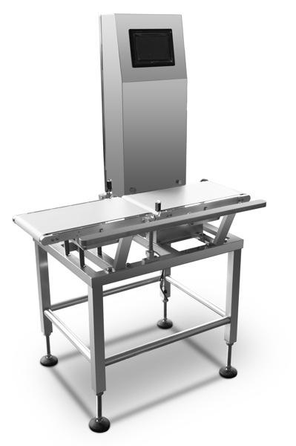 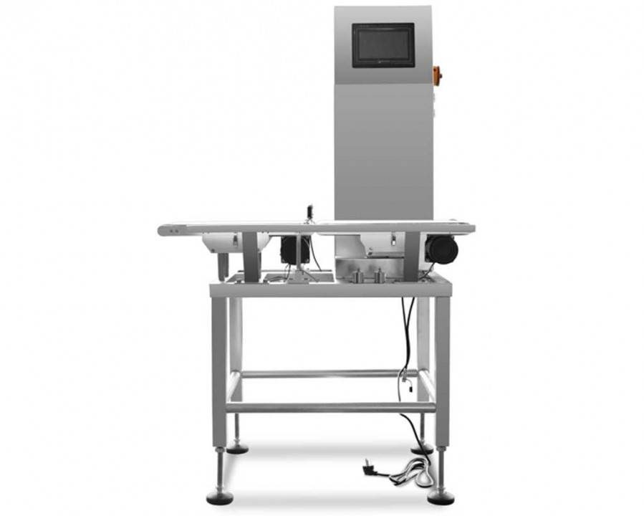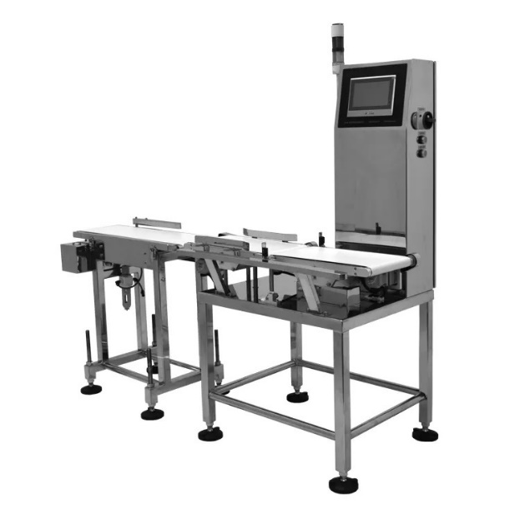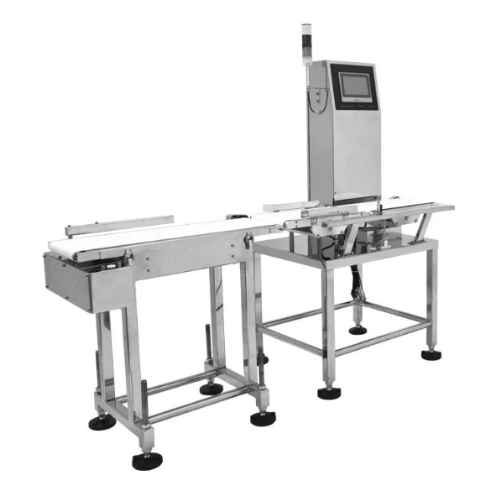

Схематическое изображение оборудования:

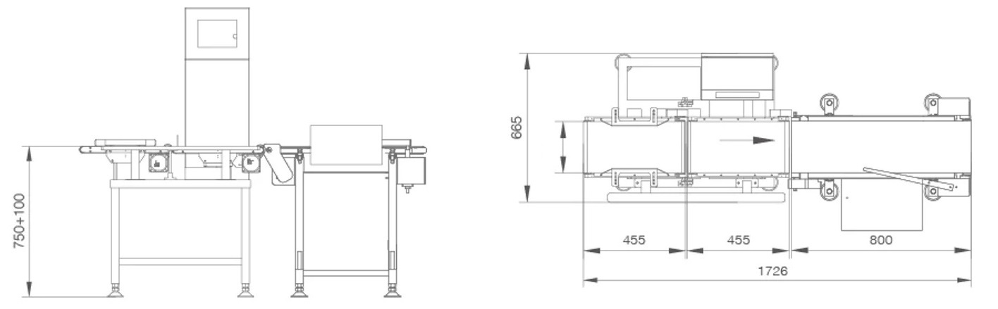

Срок поставки: 70 рабочих дней.

Гарантия 12 Месяцев.

--   
С уважением,   
Команда компании  
ООО "ГольфСтрим"  
  
Тел: 8 (800) 333-52-44  
Моб: _______________  
E-mail:info@golfstream.org  
Skype: golfstream-2  
www.golfstream.org